PODALJŠANO BIVANJE DOMA
Ples in telovadba | GIBALNO ABECEDNO USTVARJANJE  Poskusi napisati slovensko abecedo s svojim telesom. Za idejo si lahko pomagaš s spodnjimi slikami. Na slikah je angleška abeceda!  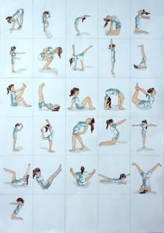  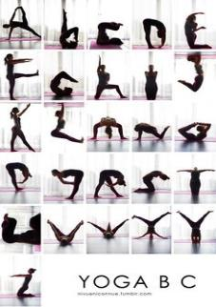  Vir: http://mosnier.blogspot.com/2013/02/alphabets-creatifs-2.html

